2015年度IPA中小企業情報セキュリティ
講習能力養成セミナー
参加費
無料
～ 組織の研修にすぐ使える実践講座 ～

今日、パソコンやスマートデバイスなどのIT機器が業務に浸透する一方で、情報セキュリティ担当者の人材不足が続いています。企業や官公庁における情報漏えい、ウェブサイトの改ざん、パソコンの紛失や盗難などの事件が相次いで起こる状況は、もはや他人事ではありません。事件・事故に見舞われた企業は、顧客に重大な損害を与え、自社に不利益をもたらすだけでなく、社会的責任信用・信頼を失ってしまう恐れがあります。
情報システム上で金銭や個人情報などを狙う手法、コンピュータウイルス・スパイウェアなどの不正なプログラムは、技術的に巧妙になって来ているだけでなく、人間の心理を巧みにつく手法を用いるなど、以前より格段に悪質になっています。事業者は事件・事故を未然に防ぐために日々最新の情報を入手し、技術的な対策や社内における人的管理、組織的管理や教育などの対策を講じることが必要です。
このような状況を踏まえ、独立行政法人 情報処理推進機構（IPA）では、商工会議所をはじめとする各種団体の協力の下、中小企業のIT・情報セキュリティ担当者および中小企業に対して情報セキュリティ対策を支援する方を主対象に、情報セキュリティの管理面・技術面に関して講習能力を高めるセミナーを全国各地で開催します。

■開催概要
日 時 | 2015年11月10日（火） 10：00～16：00 （受付開始9時30分）
会 場 | NICOプラザ会議室 （新潟市中央区万代島5-1万代島ビル11F）
講 師 | 独立行政法人情報処理推進機構 セキュリティセンター 研究員 江島 将和 氏
主 催 | 独立行政法人情報処理推進機構
共 催 | 公益財団法人にいがた産業創造機構
後 援 | 日本商工会議所、全国商工会連合会、全国中小企業団体中央会、NPO法人ITコーディネータ協会、一般社団法人中小企業診断協会、新潟県IT産業ネットワーク21、ITC新潟 （順不同）
募集人数 | 50名 先着順、定員になり次第受付を締め切ります
参加費 | 無料（事前登録制）
対 象 | ・中小企業のIT担当者・情報セキュリティ担当者・教育担当者  ・中小企業に対して情報セキュリティ対策を支援する方（ITコーディネータ、中小企業診断士、日商マスター、経営指導員および商工団体登録専門家など）
特 典 | ・情報セキュリティポータルサイト「iSupport」を通じた各種教材・資料の提供  ・セキュリティプレゼンター制度への登録/中小企業への紹介  ・地域における講習会開催を支援（ホームページに告知掲載、セミナー教材・補助教材の提供など）  ・ITコーディネータ実践力ポイント付与  ・受講証明書の発行（希望者のみ）

■申込方法
1. ホームページよりお申込の場合
- 下記ホームページ内のお申込フォームより必要事項をご入力の上、送信ください。
（http://www.it-nico.com/）
2. E-mailでお申込の場合
- 下記の必要事項をご記載の上、itseminar@nico.or.jp（セミナー担当：山田）まで送信ください。
- お名前、所属、ご連絡先（TEL/E-mail）、お立場、保有資格
3. FAXでお申込の場合
- 裏面の申込用紙にご記入の上、送信ください。
申込受付後、受付通知のメール等をお送りいたします。

■本セミナーに関するお問い合せ
公益財団法人にいがた産業創造機構 情報戦略チーム 担当：山田
TEL：025-246-0069 | E-mail：itseminar@nico.or.jp | URL：http://www.it-nico.com/

■セミナープログラム
10：00 | 開会・主催者挨拶
10：10～12：00 | 1. マネジメントコース
 | 中小企業が取り組むべき情報セキュリティ対策について「5分でできる！自社診断」で確認し、対策方法を学びます。
～ 昼 食 ～
13：00～15：00 | 2. 講習会養成コース
 | 「10大脅威」や「映像で知る情報セキュリティ」を用いた講習会の組み立て方や効果的な進め方を学びます。
15：00～16：00 | 3.ソリューションガイドコース
 | 脅威や利用シーンに応じた情報セキュリティソリューションを選定するための考え方を学びます。また、マイナンバーガイドラインの安全管理措置等を分かり易く解説します。
16：00 | 各種案内・閉会
進行状況により途中の時間帯は変更することがあります。

■会場案内
周辺地図 | 交通
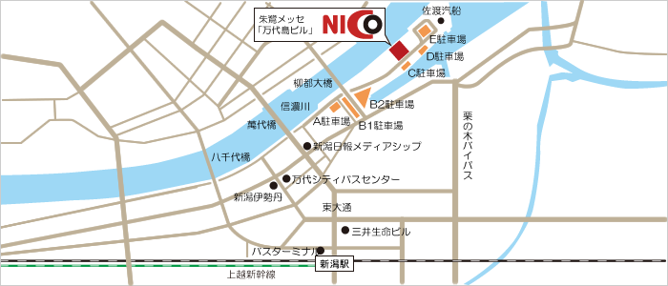 | ・JR新潟駅  万代口バスターミナル3番線  佐渡汽船行きバス  「朱鷺メッセ」停留所下車すぐ  ・駐車サービス券は発行しておりま  せんので、予めご了承ください。

F A X 申 込 書
送信先：025-246-0033 （ 公益財団法人にいがた産業創造機構 セミナー担当：山田行 ）

「2015年度IPA中小企業情報セキュリティ講習能力養成セミナー」への参加を申し込みます。
貴 名 | フリガナ |  | 所属・役職
TEL |  |  | E-mail
お立場  (複数回答可) | □ユーザー企業の方 □ＩＴ企業の方 |  |  |  | □ＩＴコーディネータ
 | □中小企業診断士 | □日商マスター |  |  | □EC実践講師
 | □各団体の指導員 | □商工会職員 |  |  | □中央会職員
 | □商工中金職員 | □その他（ ）
保有資格 | □公認情報セキュリティ監査人（CAIS） | □ISMS審査員 |  |  | □公認システム監査人(CSA)
 | □情報処理技術者 □情報セキュリティスペシャリスト □システム監査技術者 □その他（ ）
ご入力いただく個人情報は、お申込受付をお知らせするメールの送信やセミナー受講に関するご連絡の目的で収集および利用いたします。目的の範囲を超えて利用することはありません。なお、申込後に参加取り消しをご希望の場合は、お手数ですが
公益財団法人にいがた産業創造機構 セミナー担当：山田までご連絡願います。

